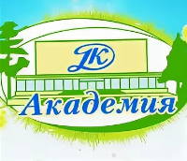 | 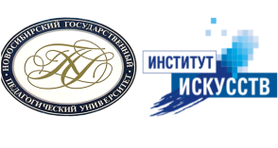 | 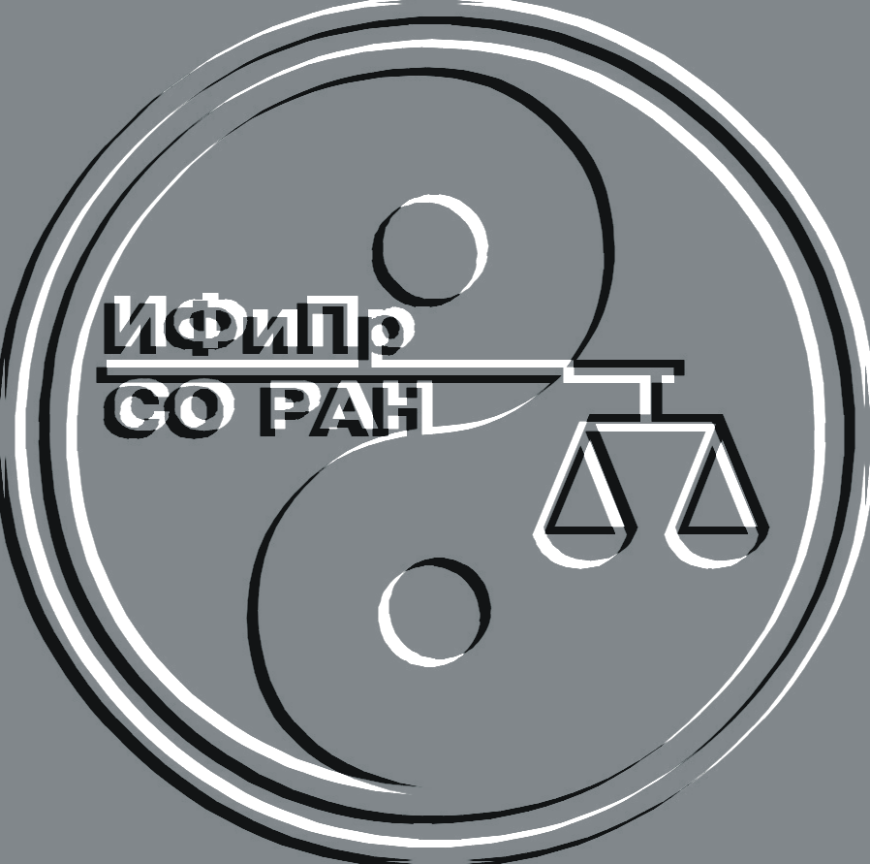 | 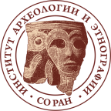 | Новосибирский этнокультурный форум  с межрегиональным участием «Сибирь многоликая: диалоги культур и поколений»  /18 – 19 октября 2019 г./ |  | 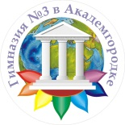

18 октября/11.30 – 14.00
ПРОГРАММА СЕКЦИИ № 3
«Фольклорное творчество: обрядовые практики, праздничные традиции, игры»
Модераторы: Фурсова Елена Федоровна, доктор исторических наук, зав. отделом этнографии ФГБУН «Институт археологии и этнографии» СО РАН. Романов Юрий Николаевич, кандидат психологических наук, президент Некоммерческого благотворительного фонда творческой этнокультурной деятельности «ВОТЭТНО!»
- «Русская волшебная сказка – от сюжета к обрядам и мифам, от детских игр к сказочным обрядовым представлениям и формированию традиционного мировоззрения», Оболенская Наталья Евгеньевна, руководитель фольклорного клуба «Эколадия», МКУ МЦДД «Калейдоскоп».
- «Традиционные свадебные обряды хакасов», Сафьянова Галина Анатольевна, ГБОУ «Хакасская национальная-гимназия-интернат им. Н.Ф. Катанова», Республика Хакасия.
- Свободный микрофон.
_____________________________________________________________________________________________________________________________

